Câu **1**: [TH]

Bạn hãy chọn đáp án đúng.  
Ghép 8 khối lập phương nhỏ để được một khối lập phương lớn như hình dưới đây:  
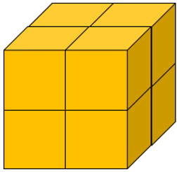  
Nguời ta muốn sơn màu đỏ vào hai mặt cạnh nhau của khối lập phương lớn. Hỏi có bao nhiêu mặt của các khối lập phương nhỏ được sơn màu?

A. 4 mặt. B. 6 mặt. C. 2 mặt.

D. 8 mặt.

Lời giải:

**Bước 1:**

**Lý thuyết:**  
Khối lập phương.  
  
Ta thấy mỗi mặt của khối lập phương lớn gồm 4 mặt của khối lập phương nhỏ. Do đó, khi sơn màu đỏ một hai mặt cạnh nhau của khối lập phương lớn thì sẽ có 8 mặt của các khối lập phương nhỏ được sơn màu như hình tham khảo dưới đây:  
Vậy đáp án đúng là: 8 mặt.  
**Đáp án:**  
8 mặt.

Câu **2**: [TH]

Bạn hãy chọn đáp án đúng.  
Hai khối lập phương có tất cả bao nhiêu mặt?

A. 12 mặt.

B. 16 mặt. C. 24 mặt. D. 20 mặt.

Lời giải:

**Bước 1:**

**Lý thuyết:**  
Khối lập phương có 8 đỉnh, 12 cạnh, 6 mặt.  
  
Vì mỗi khối lập phương có 6 mặt nên hai khối lập phương sẽ có tất cả: 6 × 2 = 12 (mặt)  
Vậy đáp án đúng là: 12 mặt.  
**Đáp án:**  
12 mặt.

Câu **3**: [TH]

Bạn hãy điền số thích hợp vào ô trống.  
Cho các hình khối dưới đây:  
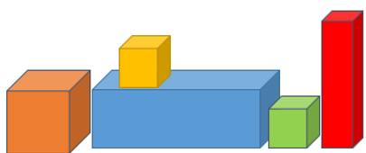  
Hỏi có bao nhiêu hình khối có các mặt đều là hình vuông?  
Trả lời: [[3]] hình khối.

Lời giải:

**Bước 1:**

**Lý thuyết:**  
Các mặt của khối lập phương đều là hình vuông.  
  
Ta đánh số các hình khối như hình dưới đây:  
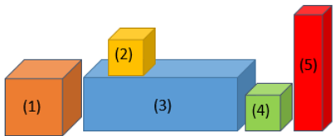  
Ta thấy:  
Các khối số (1), số (2), số (4) là các khối lập phương. Các khối lập phương có các mặt là hình vuông.  
Các khối số (3), số (5) là các khối hộp chữ nhật. Các khối hộp chữ nhật có các mặt là hình chữ nhật.  
Vậy có 3 hình khối có các mặt đều là hình vuông.  
**Đáp án:**  
3

Câu **4**: [TH]

Bạn hãy chọn đáp án đúng để điền vào ô trống.  
Để làm 2 mô hình khối lập phương như hình dưới đây cần tất cả bao nhiêu que tính?  
(Biết rằng mỗi cạnh dùng một que tính)  
Trả lời: [[24]] que tính.

Lời giải:

**Bước 1:**

**Lý thuyết:**  
Khối lập phương có 8 đỉnh, 12 cạnh, 6 mặt.  
  
Vì mỗi khối lập phương có 12 cạnh nên để làm một mô hình khối lập phương cần 12 que tính  
Do đó, để làm hai mô hình khối lập phương cần số que tính là: 12 + 12 = 24 (que tính)  
Vậy đáp án đúng cần chọn là 24.  
**Đáp án:**  
24

Câu **5**: [TH]

Bạn hãy điền số thích hợp vào ô trống.  
Người ta đo được độ dài một cạnh của một chiếc hộp có dạng khối lập phương là 3 c m .  
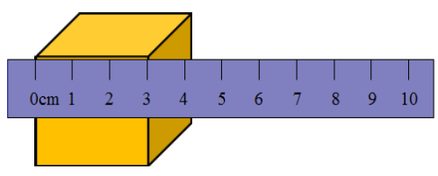  
Độ dài các cạnh còn lại của khối lập phương đó là [[3]] c m .

Lời giải:

**Bước 1:**

**Lý thuyết:**  
Các mặt của khối lập phương đều là hình vuông.  
  
Vì khối lập phương có các mặt đều là hình vuông nên độ dài các cạnh của khối lập phương sẽ bằng nhau.  
Do đó, độ dài các cạnh còn lại của khối lập phương đó là 3 c m .  
Số thích hợp cần điền vào ô trống là 3.  
**Đáp án:**  
3

Câu **6**: [TH]

Bạn hãy chọn đáp án đúng.  
Cho các hình dưới đây:  
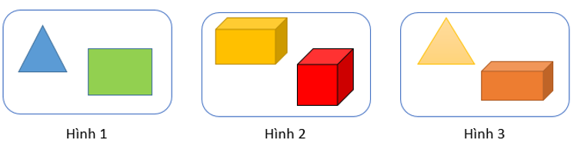  
Hình nào chứa tất cả các hình đều có nhiều hơn 4 đỉnh?

A. Hình 2.

B. Hình 1. C. Hình 3.

Lời giải:

**Bước 1:**

**Lý thuyết:**  
Khối lập phương.  
  
Ta thấy:  
Hình 1 gồm một hình tam giác có 3 đỉnh và một hình tứ giác có 4 đỉnh.  
Do đó, hình 1 không chứa các hình có nhiều hơn 4 đỉnh.  
Hình 2 gồm một khối hộp chữ nhật có 8 đỉnh và một khối lập phương có 8 đỉnh.  
Do đó, hình 2 chứa tất cả các hình có nhiều hơn 4 đỉnh.  
Hình 3 gồm một hình tam giác có 3 đỉnh và một khối hộp chữ nhật có 8 đỉnh.  
Do đó, hình 3 không chứa tất cả các hình có nhiều hơn 4 đỉnh.  
Vậy đáp án đúng là: Hình 2.  
**Đáp án:**  
Hình 2.

Câu **7**: [TH]

Bạn hãy chọn đáp án đúng.  
Ghép 8 khối lập phương nhỏ để được một khối lập phương lớn như hình dưới đây:  
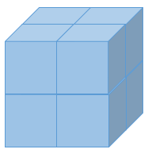  
Người ta muốn sơn màu vàng vào một mặt của khối lập phương lớn. Khi đó

A. Số mặt của các khối lập phương nhỏ được sơn màu vàng ít hơn 5 mặt.

B. Số mặt của các khối lập phương nhỏ được sơn màu vàng nhiều hơn 5 mặt. C. Số mặt của các khối lập phương nhỏ được sơn màu vàng bằng 5 mặt.

Lời giải:

**Bước 1:**

**Lý thuyết:**  
Khối lập phương.  
  
Ta thấy mỗi mặt của khối lập phương lớn gồm 4 mặt của khối lập phương nhỏ. Do đó, khi sơn màu đỏ một mặt của khối lập phương lớn thì sẽ có 4 mặt của các khối lập phương nhỏ được sơn màu như hình dưới đây:  
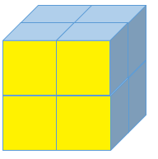  
Vì 4 < 5 nên số mặt của các khối lập phương nhỏ được sơn màu vàng ít hơn 5 mặt.  
**Đáp án:**  
Số mặt của các khối lập phương nhỏ được sơn màu vàng ít hơn 5 mặt.

Câu **8**: [TH]

Bạn hãy điền số thích hợp vào ô trống.  
Cho các hình khối dưới đây:  
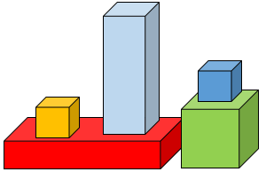  
Hỏi có bao nhiêu hình khối có các mặt đều là hình vuông?  
Trả lời: [[3]] hình khối.

Lời giải:

**Bước 1:**

**Lý thuyết:**  
Khối lập phương.  
  
Ta đánh số các hình khối như hình dưới đây:  
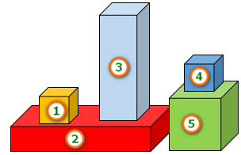  
Ta thấy:  
Các khối số số (1), (4) và số (5) là các khối lập phương. Các khối lập phương có các mặt là hình vuông.  
Các khối số (2) và số (4) là các khối hộp chữ nhật. Các khối hộp chữ nhật có các mặt là hình chữ nhật.  
Vậy có 3 hình khối có các mặt đều là hình vuông.  
**Đáp án:**  
3

Câu **9**: [TH]

Bạn hãy chọn đáp án đúng để điền vào ô trống.  
Cho hình sau:  
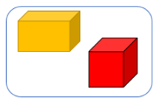  
Mỗi hình khối trong hình trên đều có [[nhiều hơn]] 4 đỉnh.

Lời giải:

**Bước 1:**

**Lý thuyết:**  
Khối lập phương.  
  
Ta thấy hình trên có một khối hộp chữ nhật có 8 đỉnh và một khối lập phương có 8 đỉnh.  
Vậy mỗi hình khối trong hình trên đều có nhiều hơn 4 đỉnh.  
**Đáp án:**  
nhiều hơn

Câu **10**: [TH]

Bạn hãy điền số thích hợp vào ô trống.  
Người ta đánh dấu các đỉnh của một khối lập phương bằng 4 điểm màu xanh, 2 điểm màu đỏ và các đỉnh còn lại không được đánh dấu. Hỏi có bao nhiêu đỉnh không được đánh dấu?  
Trả lời: [[2]] đỉnh.

Lời giải:

**Bước 1:**

**Lý thuyết:**  
Khối lập phương.  
  
Vì một khối hộp khối lập phương có 8 đỉnh nên số đỉnh không được đánh dấu là:  
8 − 4 − 2 = 2 (đỉnh)  
Vậy số thích hợp điền vào ô trống là 2.  
**Đáp án:**  
2